Gratulerer med dåpen – samling om HÅNDEN

BIBELTEKSTER:

Luk 24,13-35 (Emmaus); Joh 13, 1-17 (Jesus vasker disiplenes føtter); Mark 7,31-37 (Den døve som hadde vondt for å tale)

INNHOLD:
Våre hender, Jesus hender, vi er alle i Guds hånd, velsignelsen
 | HVA: | MATERIELL:
VELKOMMEN!
Deltagerne tas imot i døra en og en.
Sendes videre hvor ledere drar i gang lek til alle har kommet eller begynner å synge sammen.
Velkommen – info om hva vi skal gjøre i dag.
 | KOMME I GANG!  Sang eller lek f.eks.  Treklang 507 Er du veldig glad og vet det  Treklang 536 Vi velkommen ønske vil  Treklang 497 Buggi-buggi (Så tar vi høyre hånden frem)  Treklang 507 Er du veldig glad og vet det  Alle 10-åringer reiser seg, alle med rød genser reiser seg, alle med sko på reiser seg ... | Noen leker finner du under Ressursmateriell.
 | SAMTALE/INTRO:  Våre hender  Sitt i ring. Se på hendene deres, hva ser dere?  Hud, striper, farger, fingernegler, blemmer, flekker …  Hva gjør vi med hendene?, samle. Lag stor plakat med mange hender og skriv alt inn/rundt som kan gjøres med hender. Det er mye!  Hendene brukes også til å vise omsorg, trøste, stryke, klappe.  Noen snakker alltid med hendene (tegnespråk), men det gjør vi også ganske mye. Her kan korstegning introduseres.  Presten bruker hendene når hun/han velsigner oss.  Evt. del i to grupper: en gruppe skal løse oppdrag bare med hendene, den andre gruppen skal løse oppdrag bare med ord, f.eks. Gratulerer hverandre med dagen, trøste hverandre, kaste en ball til hverandre, knyte skoen, forklare en vei, anerkjenne hverandre for noe, hente noe, …  Samtale om erfaringene.  FORTELLING:  Jesus hender  Å tro og å handle hører sammen. Ofte ser vi troen gjennom handling. Jesus har brukt hendene sine ofte. For å understreke dette kan man bruke en av følgende fortellinger, evt dele i to grupper, jobbe med fortellingene i gruppene og fortelle hverandre etterpå om hva man har hørt/funnet ut av.  Emmaus (Luk 24,13-35):  Jesus bruker hendene til å bryte brødet.  -Muntlig fortelling eller  -Som en dialogfortelling (barna kan lese roller) eller  -Fra perspektivet til disippel Tomas (som jo ikke var med) om hva de andre disiplene har fortalt han eller  -Hvis mulig: fortelle med etapper. Gå fra rom til rom. Rommene er utformet og pyntet: alle setter seg sammen to og to i et mørkt rom, møte med Jesus i gangen, et vennlig rom hvor Jesus deler brødet, et lyst rom hvor disiplene ser Jesus.  Jesus vasker disiplenes føtter (Joh 13, 1-17):  -Peter forteller eller  -Rollespill eller  -Evt kan barna vaske hverandres føtter eller lederne kan vaske barnas føtter (avhengig av tryggheten i gruppen, dette må selvfølgelig være helt frivillig), etterpå samtale om erfaringene/følelser: hvordan er det å vaske en annens føtter, hvordan er det å få føttene vasket av en annen?  UNDRING/ROM FOR SAMTALE:  Hva bruker Jesus hendene sine til?  Hva tror dere hvordan hendene til Jesus så ut?  Hvordan ser Jesus hender ut i dag? (Våre hender er Jesus hender.) | 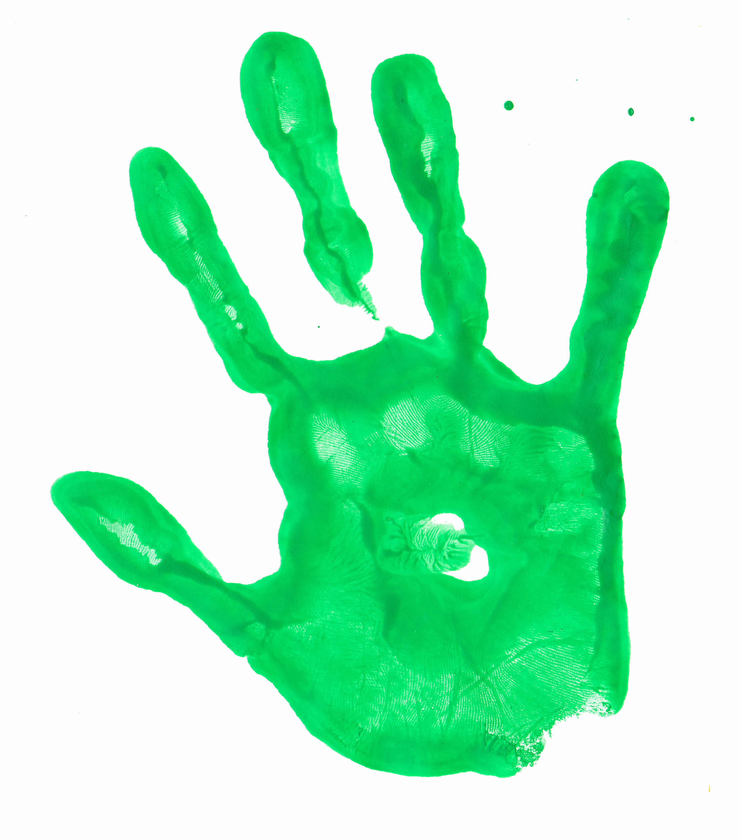  Stor plakat (papp), vannfarger eller fingermaling, tusj eller andre gode penner.  «Velsign vårt bord m/korstegning» fra Skrifthuset finner du under Ressursmateriell.
SANG/SALME:
Barnesalmeboka 138 Gud, du er hos meg
N13 626 Vår meg nær, å Gud, vær meg nær

KREATIVT:  Vi er alle i Guds hånd  På et mørkegrønt underlag/tøy (i begynnelsen av skapelsen) ligger en stor gul hånd (Guds hånd). Alle får et stykke leire og får forme et lite menneske som vi setter på hånden.  Hånden  Tenk på en hånd. Det er en hånd som er stor og trygg.  Vi trenger ikke være redd for hånden.  Det er Guds hånd.  Hånden er så stor at du kan krabbe opp i den, om du vil.  Du må ikke.  Om du krabber opp i hånden,  Kjenner du kanskje hvordan hånden gynger deg.  Gynger … gynger … gynger …  I den store, trygge hånden kan du krype sammen som en liten valp,  Eller som et bittelite barn. Hvil der en stund.  Du kan holde øynene lukket. Gud bærer deg.  Og etterpå når du våkner og kryper ned fra hånden,  Har du hele tiden en deilig, trygg følelse i hele deg.  Gud er ikke langt borte.  Du kan når som helst krabbe opp i Guds hånd.  (Fra Her er jeg! Barnebønner, Monica Vikström-Jokela, IKO-forlaget) |  | Mørkegrønn underlag, stor gult papphånd, leire  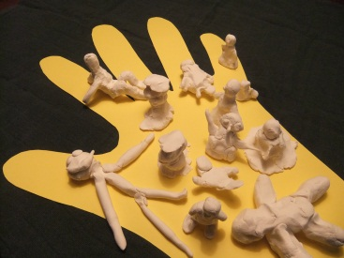
SAMTALE/ERFARINGER:
Velsignelsen
Hver samling og hver gudstjeneste avsluttes med velsignelsen. Den handler om 1. Gud tenker godt om deg, 2. Guds ansikt lyser opp når han ser deg, 3. Gud ser på deg og gir deg fred og/eller om Gud, Jesus og Den hellige ånd.
Hvordan er det/hvordan føles det å bli velsignet? Hvordan ser dere ut når dere er velsignet? Dette kan barna også tegne.
SANG/SALME:  «Gratulerer med dåpen» |  | «Gratulerer med dåpen» finner du under Ressursmateriell.
MAT, PRAT OG PAUSE  Mat fra Jesus tid og/eller fingermat |  | Eksempler: brød (pitabrød, flatbrød), jogurt, nøtter, honning, frukt (tørket fiken og dadler, druer, granatepler), oliven, fetaost (i små mengder, oliven og feta spiser ikke alle barn, men fint å smake på)
RESYMÉ:

Hvordan har samlingen vært?
Hva husker du spesielt?
Se på det det dere har laget i dag.

LITURGISK AVSLUTNING:  - Inngangsord  - Salme: en dåpssalme (gjennomgående på alle samlinger)  - Tekst: Bilde  - Bønn: Se f.eks. «Hånden» under KREATIVT  - Fadervår  - Velsignelsen: I dag kan denne delen bevist forsterkes. Stå i ring. Alle … sine, slik at de blir varme. Tar hverandres hender mens dere sier velsignelsen. Syng gjerne en velsignelsessang. |  | Dåpssalmer finner du under Ressursmateriell.  Bilde «Hånden» (Ressursmateriell) som plakat eller postkort til hvert barn.
Flere ressurser:  BILDE:  Se på bildet. Hva ser dere?  Jesus velsigner, står med armene hevet. Han står på en grønn grankvist, som er et tegn på håp, liv og skaperkraft. Grankvisten minner også om advent og jul. Jesus kom med håpet til verden da han ble født.  Fordypningen kan utvides med mulighet til å tegne/male (ikke gi føringer på motivet) eller lek for dem som ikke ønsker å tegne.  Noen snakker med hendene, tegnspråk, dette gjør vi også i kirken. F.eks.  VELSIGN VÅRT HUS  Fra Alle gode ting, Skrifthuset  Finnes også i N 13: 763  Se også Kap. 5 i sammen bok om Harde og myke hender og fortellingen Den barmhjertige samaritan  Symbolene som er utviklet til Gratulerer med dåpen ligger på Størstavalt.no under Illustrasjoner. |  | 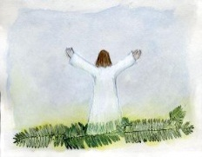  Bilde «Hånden» finner du under Ressursmateriell, kan vises på skjerm eller printes ut som plakat eller postkort.  «Velsign vårt hus» ligger under Ressursmateriell

